Наименование изделия: |  | ВИНЕГРЕТ
Наименование продукта | Вес брутто*  на 1 порцию | Количество в объемных мерах  на 3 порции | Технология приготовления | Оборудование, посуда, инструменты, приспособления
Картофель | 29 | 1 ср. шт. | Овощи промыть. | Холодильник  Плита  Кастрюля – 1 шт.  Доски З, ОС, ОВ  Ножи ОС, ОВ  Ёмкости для компонентов – 5 шт.  Тарелки для закусок – 3 шт.
Свёкла | 20 | 1 ср.шт. | Картофель, свёклу, морковь сварить в кожуре.
Морковь | 13 | 1 ср.шт. | Огурцы очистить. Капусту перебрать, отжать, нарезать.
Огурцы солёные | 19 | 1 ср.шт. | Лук зелёный нашинковать, репчатый нарезать кубиками
или капуста квашеная | 22 | 70 грамм | или ломтиками.
Лук зелёный | 19 | 3 пера | Картофель, свёклу, морковь нарезать кубиками или ломтиками.
или лук репчатый | 18 | 1 ср.шт. | Свёклу заправить маслом отдельно.
Масло растительное | 10 | 2 ст. ложки | Все компоненты соединить и заправить маслом. Охладить.
- | - | - | Можно добавить горошек 10 грамм,
Выход** | 100 | 300 | за счёт уменьшения массы огурцов.
Иллюстрация готового изделия
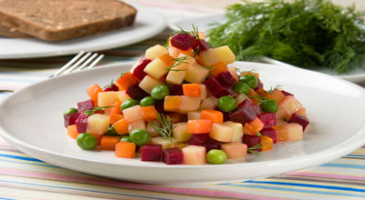
* - вес брутто – вес в граммах неочищенного ингредиента или продукта с упаковкой
** - выход - вес готового изделия в граммах, блюда с учётом потерь при тепловой обработке

